**Сценарий утренника 8 марта в группе**

**«Маму очень я люблю»**  
  
**Цель:**создать условия для творческой, интеллектуальной, самореализации личности ребенка.   
**Задачи образовательные:** учить детей выразительно исполнять песни, рассказывать стихи, танцевать.   
**развивающие:** развивать творческую инициативу и эмоциональную отзывчивость на музыку.   
**воспитательные:** Воспитание любви и уважения к мамам, бабушкам.   
**Действующие лица:   
взрослые:  
Ведущий  
Матрешка  
Дети:  
Матрешки**  
 **Ход утренника**

**Дети входят в зал, встают в круг.**  
**Ведущая:**  
Что за праздник мы с тобой,   
Первым встретили весной?   
Спросим Леру и Алину,   
Спросим Сашу , спросим Диму  
И они ответят нам:  
**Дети:** «Это праздник наших мам! »  
**Ведущая:** Всё к празднику готово,   
Так чего ж мы ждём?   
Мы красивым танцем  
Праздник наш начнём!   
 **Исполняется «Танец с шариками»**  
 **(дети садятся на стульчики) .**  
**Ведущая:** А стихов мы много знаем,   
Сейчас мы вам их прочитаем?   
**Ребенок 1:** Мама, мамочка моя!   
Мама – я люблю тебя!   
Самая хорошая!   
Мамочка моя!   
**Ребенок 2:** В этот день, весенний самый,   
Мы хотим поздравить маму.   
Пусть мамуле о любви,   
Напевают соловьи!   
**Ребенок 3:** Мы умеем одеваться,   
Умываться, кашку кушать.   
Будем быстро мы расти,   
Будет мамочка цвести!   
**Ведущая:** И мы своим мамам спешим повторить,   
Что будем всегда вас жалеть и любить.   
Послушайте песенку эту сейчас,   
Споём эту песенку только для вас.   
**Песня: «Поздравляем мамочку»**  
**Ведущая:** Сегодня праздник не только мам, но и бабушек.   
Давайте и бабушек поздравим с женским днём!   
Для них прочтем стихи мы и песенку споём!   
**Ребенок 1.** Любят бабушек все дети,   
Дружат с ними малыши,   
Всех я бабушек на свете,   
Поздравляю от души!   
**Ребенок 2:** Я бабушку люблю,   
Я ей песенку спою,   
Про весну, про ручеёк,   
И про солнечный денёк.   
**Песня: «Бабушка моя»**  
**(Дети садятся на стульчики)**  
**Ведущая:** Посмотрите, по дорожке,   
В гости к нам пришла Матрёшка.   
Огляделась, удивилась,   
И ребятам поклонилась  
**(Под музыку в зал входит Матрёшка) .**  
**Матрёшка:** С добрым утром, ребятишки   
И девчонки, и мальчишки!   
Я – весёлая Матрёшка.   
Улыбнитесь все немножко!   
В марте есть такой денёк,   
С цифрой, словно кренделёк.   
Кто из вас, ребята, знает,   
Цифра что обозначает?   
Дети хором скажут нам:  
**Дети:** Это праздник наших мам!   
**Ведущий:** Матрешка, а что у тебя в корзинке?   
**Матрешка: Я – весёлая матрёшка**

**принесла для вас цветочки.**

**Будем мы в игру играть,**

**цветы для мамы собирать.**

**Проводится игра « Собери букет для мамы»**

**Матрёшка:** А где ж мои сестрички,   
Матрёшки-невелички?   
Вы платочки возьмите,   
Да плясать выходите!   
**Танец: «Мы веселые матрешки».**  
**Ведущая:** Давайте ещё поздравим наших мам, прочтем для них стихи и Матрёшка послушает.  
**Ребенок 1:** Я поздравлю мамочку,   
Цветы ей подарю,   
Ты же знаешь, милая,   
Как я тебя люблю!   
**Ребенок 2:** Никогда не будем  
Маму огорчать!   
По хозяйству будем  
Маме помогать!   
**Ребенок 3:** Маму крепко поцелую,   
Обниму ее родную,   
Очень я люблю ее,   
Мама – солнышко мое  
**Матрёшка. Ай да, детки, молодцы, хорошо стихи читают!**

**А давайте станцуем для мамочки ещё один танец! Парами беритесь и в кружок все становитесь.**

**Танец: «У тебя, у меня»**

**Матрёшка. Как красиво танцевали, но ещё мы не играли. У меня и кошечка есть, она тоже хочет поиграть. Давайте превратимся в птичек, будем летать и зёрнышки клевать.**

**Проводится игра « Ой, летели птички»**

**Ведущая:** Концерт наш завершается,   
Но праздник не кончается.   
Пусть цветут улыбки  
Мам на всей планете.   
Желают вам сегодня   
Счастья ваши дети!

**Матрешка:**

Вам спасибо, малыши,   
Все вы очень хороши.

Вас за всё благодарю, угощенье вам дарю.

**(Матрёшка даёт угощение детям)**Только мне уже пора.   
С праздником вас, детвора!

Матрёшка прощается и уходит.

**Ведущая.** Вот и подошёл к концу наш праздник. А закончить его хотелось бы ещё одной замечательной песней, которая называется «Ах, какая мама»

Дети встают полукругом

**Исполняется песня «Ах, какая мама»**

**Ведущая**. Дорогие мамы, бабушки! Мы ещё раз поздравляем вас с праздником! Желаем вам здоровья, счастья, любви, удачи и всего наилучшего!

**(дети под музыку уходят в группу)**

**MAAM.ru: Сценарий праздника 8 Марта для средней группы**  
[Вернуться на сайт](http://www.maam.ru/detskijsad/scenarii-prazdnika-8-marta-dlja-srednei-grupy-404175.html) | [Убрать изображения](http://www.maam.ru/detskijsad/100noimg100/scenarii-prazdnika-8-marta-dlja-srednei-grupy-404175.html)  
  
**Сценарий праздника 8 Марта для средней группы**  
  
**У нас в саду уволился музыкальный руководитель, и нам пришлось самим делать сценарий. Вот что получилось.**  
**МБДОУ д/с «Росинка» средняя группа "Солнышко"**  
**Воспитатели Дмитриева Елена Викторовна, Мальцева Зинаида Николаевна**  
Сценарий на 8 Марта  
(средняя группа)   
Дети входят в зал под музыку и встают полукругом   
Ведущий:  
Праздник постучал в окно,   
Стало в садике светло.   
Все ребята нарядились,   
Мам всех в гости пригласили.   
Поздравления примите,   
Праздник детский посмотрите!   
ребенок:  
Снежок на солнце тает,   
Повеяло весной,   
Большой сегодня праздник  
У мамы дорогой.   
ребенок:  
Пусть сегодня нашим мамам,   
Будет весело, светло.   
Мы хотим, чтоб мамы знали:  
Мы их любим горячо!   
ребенок:  
Не найдешь на свете глаз  
Ласковей и строже.   
Мама каждому из нас   
Всех людей дороже.   
ребенок:  
Мы сегодня нарядились, Будем петь и танцевать, Будем вместе веселиться. Нашу маму поздравлять.   
ребенок:  
Пусть звучат сегодня в зале, Песни, музыка и смех, Мы на праздник мам позвали, Наши мамы лучше всех.   
Ведущий:  
Солнце льет свой свет прекрасный Птицам песни петь не лень, Тает снег и небо ясно, Вот и праздник – мамин день! Мы улыбками встречаем, Дорогих своих гостей Праздник наш мы начинаем Звонкой песенной своей!   
ПЕСНЯ «МАМОЧКА МИЛАЯ, МАМА МОЯ» №2  
Ведущий:  
А сейчас мы отдохнем на свои места пойдем (дети садятся на места) .  
Звучит музыка и появляется «Кот Матроскин» №3  
Кот Матроскин: Я – веселый Кот Матроскин, Смех веселый услыхал, К вам на праздник прибежал. Будем с вами мы играть, С погремушками плясать (раздать детям погремушки) .  
ТАНЕЦ С ПОГРЕМУШКАМИ №4  
Ведущий:  
Наши детки веселились, С погремушками кружились! И Матроскин не отстал, Тоже весело плясал.   
Кот Матроскин:   
Праздник наш мы продолжаем.   
Будем мы вас развлекать,   
И теперь я предлагаю,   
Нам всем вместе поиграть.   
Ведущий:  
Повсюду улыбки, весенние цветы,   
Мы приглашаем наших мам на КОНКУРС КРАСОТЫ!   
ИГРА «НАРЯДИ МАМУ» №5  
Кот Матроскин: Какие у вас мамы красавицы,   
Настоящие модели.   
Громко музыка звучит, Кто-то к нам еще спешит. Кто же это? Поглядим!   
Звучит музыка, входит Весна №6  
Весна: Здравствуйте мои друзья! К вам пришла на праздник я. Здесь ли все поют, играют. И меня Весну встречают?   
Кот Матроскин: Ждали мы тебя Весна! Ты нам очень всем нужна!   
Весна: Я к вам в гости пришла, И цветочки принесла! Это знают все на свете, Знают взрослые и дети, Знаю я, и знаешь ты, Любят мамочки цветы.   
Кот Матроскин: Мы станцуем танец с этими цветами. А потом их соберем и подарим маме. Солнышко весеннее, улыбнись скорей! Чтобы нашим деткам плясалось веселей!   
ТАНЕЦ С ЦВЕТАМИ №7  
Весна:   
А давайте поиграем,   
Кто внимательный узнаем!   
Все вставайте, детвора,   
Начинается игра!   
ИГРА «БАБОЧКИ» №8  
Весна:  
Скучен праздник без друзей,   
Без подружек, без гостей.   
Мы об этом не забыли   
И на праздник пригласили  
Бабушек любимых,   
Самых раскрасивых.   
Кот Матроскин:   
Бабушек любимых поздравим с женским днем.   
Для бабушек красивых стихи сейчас прочтем.   
ребенок:   
Я бабуленьку родную Очень крепко поцелую, Ведь бабуленька моя Очень – очень добрая.   
ребенок: Люблю я бабушку свою,   
Весь день она хлопочет. Бабуле песенку спою, И подарю цветочек.   
ребенок:  
Много у бабушки разных забот,   
Много у бабушки всяких хлопот.   
Добрая милая бабушка наша,   
Нет тебя лучше, моложе и краше.   
ребенок:  
Мы огромное спасибо,   
Скажем бабушкам родным  
И сегодня в день весенний  
Посвящаем песню им.   
ПЕСНЯ «БАБУШКА» №9  
Весна:  
А сейчас для наших бабушек мы приготовили веселый танец.   
ТАНЕЦ ДЛЯ БАБУШЕК №10  
Кот Матроскин:   
А сейчас мы отдохнем и стихи опять прочтем.   
ребенок:  
Встану утром рано,   
Поцелую маму.   
Подарю цветов букет,   
Лучше мамы друга нет!   
ребенок:  
Сколько в доме света! Сколько красоты! На столе для мамы, Светятся цветы.   
ребенок:  
В день весенний, солнечный   
Маму поздравляем,   
Жизни долгой радостной,   
От души желаем.   
Кот Матроскин:   
Весна, какой у тебя красивый и большой платок!   
Весна:  
А хотите с ним поиграть?   
ИГРА С ПЛАТКОМ №11  
Кот Матроскин:   
Молодцы, как мы дружно поиграли!   
Весна:  
Сегодня праздник не только у наших мам и бабушек, но и наших девочек.   
ребенок:  
В группе девочки у нас -  
Умницы, красавицы!   
И признаться, нам, мальчишкам,   
Это очень нравится!   
ребенок:  
Вы танцуете, поете,   
Книжки любите читать.   
Обещаем вам, девчонки  
Вас не будем обижать!   
И сейчас мы вас любимых приглашаем танцевать!   
ТАНЕЦ ДРУЖБА №12  
Кот Матроскин:   
Дорогие наши мамы,   
Праздник наш мы завершаем,   
Счастья, радости, здоровья   
Вам от всей души желаем!   
Весна:  
Пели мы и танцевали,   
Как могли, вас развлекали!   
До свиданья! В добрый час!   
Ждем еще на праздник вас!   
  
**Хочу сказать огромное спасибо моей лучшей подруге Зине Мальцевой за дружбу, помощь и поддержку! СПАСИБО, ДОРОГАЯ!**  
  
<http://www.maam.ru/detskijsad/scenarii-prazdnika-8-marta-dlja-srednei-grupy-404175.html>

**MAAM.ru: Сценарий весеннего праздника 8 марта.**  
[Вернуться на сайт](http://www.maam.ru/detskijsad/scenarii-vesenego-prazdnika-8-marta.html) | [Убрать изображения](http://www.maam.ru/detskijsad/100noimg100/scenarii-vesenego-prazdnika-8-marta.html)  
Сценарий 8 марта 2015 г.   
Старшая группа.   
Здравствуйте, дорогие мамы и бабушки, милые женщины. Дорогие гости, мамы и бабушки! Поздравляем вас с наступлением весны, первым весенним праздником – днем 8 Марта!   
Под музыку в зал входят дети и встают полукругом.   
Дети: (по очереди)   
1. В марте с первого числа  
Начинается весна,   
Мамин день - Восьмое марта-  
Отмечает вся страна.   
2. 8 марта – день торжественный  
День радости и красоты, на всей земле он дарит женщинам  
Свои улыбки и цветы.   
3. Пусть этот день счастливым будет,   
И все сбываются мечты. Пусть солнце светит Вам повсюду,   
И улыбаются цветы.   
4. И хотя стоят морозы.   
И сугробы под окном.   
Но пушистые мимозы  
Продают уже кругом.   
5. Много мам на белом свете.   
Всей душой их любят дети.   
Только мама есть одна,   
Всех дороже мне она.   
Кто она? Отвечу я:  
Это мамочка моя.   
6. Капли солнечного света,   
Брызги солнечного лета  
Мы несём сегодня в дом,   
Дарим бабушке и маме  
Все. Поздравляем с женским днём  
Дети исполняют песню:  
«Встречайте праздник песнями»  
Дети садятся на стульчики.   
Согласитесь, дорогие друзья, что скучно жить без таких людей, которые дарят всем тепло своих сердец.   
Сегодня у нас на празднике именно такие женщины: и умницы, и красавицы. Сейчас мы проведем конкурс – викторину «ай – да мамы» и в нем будут участвовать молодые и очаровательные мамы.   
1 конкурс: Скажи ласковое слово малышу.   
Первый раз, взглянув на своего малыша, она уже знает – он самый лучший, самый красивый и любимый. Так вот вам нужно написать ласковые слова.   
3 конкурс: Приготовить обед  
Наши мамы хорошие домохозяйки. А какие вкусные обеды у них получаются. Вот и для этого конкурса Вам предстоит приготовить блюда.   
Для этого участники идут к столу, на котором лежат карточки с названиями продуктов, и выбирают продукт для своего блюда и, вернувшись на место, кладут его в кастрюлю. Побеждает та команда, которая правильно приготовит блюдо.   
Как легко приготовить обед  
Ничего в этом трудного нет,   
Это проще простого:  
Это раз – и готово.   
1 команда – плов 2 команда – борщ  
РИС, МОРКОВЬ, ЧЕСНОК, ЛУК, СОЛЬ, МАСЛО, ПОМИДОР, МЯСО МЯСО, МОРКОВЬ, ЛУК, СОЛЬ, МАСЛО, ПОМИДОР, СВЕКЛА, КАРТОФЕЛЬ, КАПУСТА.   
4 конкурс: «Сказочная мама»  
В этом конкурсе мы узнаем легко ли все – таки быть мамой которая читает на ночь сказки. Вы должны назвать персонажей и сказки, из которых они взяты.   
• Чтобы хорошенько пообедать, этот подлый обманщик прикинулся доброй бабушкой в чепчике. Кто это? (Волк - «Красная шапочка»)   
• Эта старуха мечтала о богатстве и даже превратилась в царицу, но жадность привела ее к прежней нищете. (Старуха – «Сказка о рыбаке и рыбке»)   
• У этого малыша не было бабушки, и родителям пришлось обратиться к услугам сварливой домработницы. («Малыш и Карлсон»)   
• В этой сказке бабушка пожалела плачущую девочку и дала ей волшебный цветок. (Девочка Женя – «Цветик – семицветик»)   
• Как звали девушку, которая три раза чуть не вступила в неравный брак, но потом все – таки нашла своего принца («Дюймовочка»)   
• Что испекла бабушка из остатков муки, которые собрал для нее дедушка. (Колобок)   
• Наверное, у этих семи ребятишек не было бабушки, и маме пришлось оставить их дома без присмотра, чтобы сходить за молоком. (Волк и семеро козлят)   
• В этой сказке бок обок работали не только бабушка и дедушка, но еще и разные животные. (Репка)   
• В этой сказке пришлось плакать бабушке и дедушке из –за того что разбилось самое дорогое что у них есть. (Курочка Ряба)   
• В этой сказке сосед пожалел соседку, но сам остался без дому. («Заюшкина избушка»)   
Дорогие гости! Мы пригласили вас на праздник, чтобы вы сегодня отдохнули, отвлеклись от повседневных забот и порадовались вместе с нами приходу весны.   
Танец «Девушки фабричные»  
5 конкурс: «Я – гостья»  
Представьте, что вас пригласили на царский пир. На столах стоят разные угощения, но названия всех блюд начинаются на букву «К». Ваша задача за 3 мин. вспомнить и записать как можно больше блюд.   
6 конкурс: «Дружная команда»  
А сейчас мы проведем конкурс, который покажет, дружная ли вы команда. Встаньте в шеренгу по алфавиту, учитывая начальную букву фамилии. (по длине волос, по росту)   
Ведущая 1: Сегодня к нам на праздник и бабушки пришли, самые добрые, самые заботливые. Именно бабушка, в силу своей жизненной мудрости, незаметно передает свой опыт молодым, поддерживает благополучие семьи разумными советами, делами, укрепляет счастье в семье.   
1. У мамы – работа, у папы – работа.   
У них для меня остается суббота.   
А бабушка дома всегда  
Она не ругает меня никогда.   
2. С бабушкой мы буквы в книжке разбираем,   
С ней играем в куклы, в кубики играем,   
Важные секреты шепчем ей на ушко,   
Потому что бабушка – лучшая подружка!   
3. Целый день я осторожно возле бабушки кручусь  
И всему, что только можно, у бабули научусь.   
Сколько в ней любви и ласки, помнит множество стихов,   
Слушать бабушкины сказки можно хоть до петухов.   
4. Милая бабуленька, добрая и нежная  
Подарю тебе я свежие подснежники.   
Руки твои нежные вспоминаю я.   
Как же это здорово – ты есть у меня!   
Танец «Бабушки»  
Готовясь к празднику, мы провели среди ребят опрос «За что я люблю свою маму». Хотите посмотреть?   
презентация  
Ведущая. Дорогие женщины! Поздравляем вас с первым весенним праздником! Пусть сбудутся все ваши мечты уже сейчас. Пусть каждое загаданное желание исполнится, и с весенним ветром в вашу жизнь ворвутся радость и благополучие. А страхи и неприятности растают под мартовским солнышком, уступив место нежным цветам любви. Пусть будет жизнь прекрасна ваша, И дети счастливы всегда! Пусть дом ваш будет полной чашей! Удачи, счастья и добра!   
<http://www.maam.ru/detskijsad/scenarii-vesenego-prazdnika-8-marta.html>

**MAAM.ru: Сценарий утренника к 8 марта «Модный приговор»**  
[Вернуться на сайт](http://www.maam.ru/detskijsad/scenarii-utrenika-k-8-martu-modnyi-prigovor.html) | [Убрать изображения](http://www.maam.ru/detskijsad/100noimg100/scenarii-utrenika-k-8-martu-modnyi-prigovor.html)  
Под музыку в зал заходят ведущие  
Ведущая Н. Ф Почему мы здесь собрались,   
Вы, наверно, догадались.   
Ведь солнышко пропело,   
Что март пришел уж к нам.   
Так значит, можно смело   
Поздравить наших мам.   
Ведущая Л. А Мы хотим вас в этот вечер  
От души поздравить всех,   
Пусть стихи и много песен  
Принесут улыбки, смех!   
Праздник свой мы начинаем,   
И ребят своих встречаем!   
Под музыку заходят мальчики, выстраиваются полукругом, читают стихи.   
1. Мы ребята озорные.   
Вы уже узнали нас?   
Мы на сцене не впервые,   
Но волнуемся сейчас.   
Будем речи говорить,   
Будем мы цветы дарить,   
Будем петь и танцевать,   
Мам любимых поздравлять!   
2. Посмотрите за окошко,   
Стало там теплей немножко,   
Главный праздник наступает,   
Солнышко его встречает!   
Этот праздник самый милый,   
Самый добрый и красивый!   
Мы поздравим наших мам –   
Все: Это так приятно нам!   
Ведущая Н. Ф Мальчики, а где же наши девочки? Как же без них начинать праздник? Может, они обиделись на вас и ушли? Признавайтесь, обижали девочек?   
За косички дёргали? Рожицы строили? Ну, хорошо, сейчас попробуем их найти.   
Ведущая Л. А (достает телефон) Алло! Это магазин? К вам не заходили девочки из д/с «Солнышко». Нет? Извините.   
- Алло! Салон красоты? У вас не появлялись девочки из детского сада?   
Были? Делали причёски? А вы не знаете, куда они пошли? В ателье?   
- Алло! Ателье? Скажите пожалуйста, к вам не заходили девочки из д/с «Солнышко». Были? Забирали свои наряды? А куда пошли, не знаете? В д/сад? Ну, наконец-то, спасибо!   
Ведущая Н. Ф : Мальчики! Наши девочки, кажется, уже возвращаются. Давайте встретим их как положено - дружными аплодисментами!   
Мальчики делают в центре зала коридор, девочки проходят через него, расходятся в полукруг, оставляя окошки для мальчиков. В итоге получается общий полукруг.   
Ведущая Л. А Ну вот теперь все ребята собрались, можно продолжать наш праздник!   
1-й ребенок.   
Привел я маму в детский сад,   
Ее поздравить очень рад.   
Мама - солнышко мое,   
Очень я люблю ее. 2-й ребенок.   
На свете семь чудес бывает -  
Я открыл восьмое.   
Его мамой называют,   
Чудо самое родное.   
3-й ребенок.   
Спорить с вами не хочу -  
Вы мне так поверьте:  
Моя мама лучше всех,   
Лучше всех на свете.   
4-й ребенок.   
В этот день пускай, сверкая,   
Солнце светит людям.   
Никогда тебя, родная,   
Огорчать не буду!   
5-й ребенок.   
Мы сложили песенку  
Для тебя, родная,   
Слушай нашу песенку,   
Мама дорогая.   
Исполнение песни  
6-й ребенок.   
Мы сюрприз готовим мамам,   
Это очень интересно.   
И в кафе вас приглашаем,   
Поскорей займите место.   
7-й ребенок.   
Добро пожаловать! Кафе открыто.   
Мы очень рады всем гостям   
И эту песню дарим вам.   
Исполнение песни  
Ведущая Н. Ф Вы попали в необычное кафе:  
Хозяева здесь дети.   
Все свои обязанности четко знают,   
Посмотрите, как они их выполняют.   
Бармен, официанты занимают свои места. Выходит шеф- повар (ребенок в колпаке и фартуке) .  
Шеф-повар. Разрешите представиться:  
Шеф-повар я!   
Праздничное печенье –   
Дежурное блюдо дня.   
Делали угощенье старательно,   
Попробуйте его обязательно!   
Под музыку официанты разносят печенье, напитки на столики.   
Ведущая Л. А А праздничную программу готовит ди-джей,   
У него в запасе немало затей.   
Ди-джей.   
Здравствуйте! Здравствуйте!   
Здесь и сейчас  
Праздничная программа только для вас!   
Наше шоу начинаем,   
«Модный приговор» объявляем!   
Ведущая Н. Ф Итак, в нашем семейном кафе состоится…   
Звучит шум громкая музыка, всё затихает   
Ведущая Н. Ф Итак, в нашем семейном кафе состоится…   
Опять шум громкая музыка  
Ведущая Л. А Да что же это такое кто- то нам мешает начать праздник. Неужели мы не всех гостей на праздник позвали?   
Под музыку в зал влетает Карлсон.   
Карлсон: Привет, девчонки! Салют, мальчишки! Добрый вечер, мамочки и папочки!   
Ведущая Н. Ф Здравствуй, дорогой Карлсон, давненько ты не был у нас в гостях! Мы тебе очень рады!   
Карлсон: А уж как я рад! Ну, раз мы все так друг другу рады, давайте будем смотреть телевизор, скоро мультики начнутся!   
Ведущая Л. А Постой, какой телевизор? У нас в детском саду сегодня праздник – 8 Марта! Видишь, сколько гостей сегодня у нас!   
Карлсон: Вот и замечательно, будем все вместе телевизор смотреть!   
Ведущая Н. Ф Ой, Карлсон, как же быть? Ты хочешь телевизор смотреть, а мы с детьми подготовили для всех мам и бабушек праздничную программу…   
Карлсон: А вы знаете, кто самый лучший придумывальщик выхода из затруднительных ситуаций?   
Ведущая Л. А Я, кажется, догадываюсь! Наверное, это ты, Карлсон? И что же ты предлагаешь?   
Карлсон: А я предлагаю всё же посмотреть сегодня телевизор! Я, как самый обаятельный  
и привлекательный мужчина в самом расцвете сил, буду телеведущим, а ваши дети – артистами!   
Ведущая Н. Ф Что ж, идея замечательная! Ребята, согласны участвовать в праздничной телепрограмме? Тогда, Карлсон, занимай своё место телеведущего и будем начинать!   
Под музыку Карлсон занимает место в экране бутафорского телевизора.   
Карлсон: Здравствуйте, уважаемые телезрители, мамы и бабушки, тети и сестренки! Сегодня, в этот праздничный день, первый канал телевидения детского сада «Солнышко» представляет передачу, посвящённую Женскому дню. Итак, в нашем семейном кафе состоится шоу- программа «Модный приговор»! Сегодня нас ждет много интересного, но главное, конечно, это ваше хорошее настроение. А чтоб его поднять, хотим вам танец показать.   
Танец мальчиков с мамами  
Ведущая Л. А А теперь пора узнать.   
Кого хотите обвинять.   
Позвольте, ребята, спросить,   
Почему решили «Модный приговор» объявить?   
1-й обвинитель.   
Мы женщин в лишних тратах обвиняем:  
Зачем одежды столько им, не знаем.   
К чему наряды каждый день менять?   
Нам, мужчинам, это не понять!   
Ведущая Н. Ф Выглядеть современно,   
Безусловно, приятно,   
В ногу с модой идти хочется всем –   
Это тоже понятно.   
2-й обвинитель.   
Мы предлагаем моду другую,   
Самую дешевую и простую.   
Итак, первое дефиле начинаем,   
Костюм для мамы встречаем!   
Выходит девочка в костюме из полиэтиленовых пакетов, проходит как по подиуму, останавливается.   
Вы только взгляните на нашу модель –   
Придется по вкусу она мамам всем.   
Ведущая Л. А Такого мы еще не видели, не знали   
То, что сейчас нам показали.   
Объясните, как в этом можно ходить?   
Или вы решили пошутить?   
3-й обвинитель.   
Какие шутки? Вы только взгляните сюда:  
В такой одежде мама не промокнет никогда.   
Да и стирать ее совсем не надо —  
На порошок отменяется трата.   
Ведущая Н. Ф Девочки, а вы согласны с обвинением таким?   
1-й защитник.   
Нет! Мы видеть мам красивыми хотим.   
Хотим, чтоб мамы были элегантными,   
Самыми модными и нарядными.   
Итак, поспорить с обвинением желаем,   
Второе дефиле объявляем!   
Ведущий приглашает маму Дефиле мам.   
Ведущая Л. А Очень мне хотелось бы узнать,   
За какое дефиле будут мамы голосовать?   
Что же им по душе, первое или второе дефиле?   
Обратите внимание, на каждом столе есть цветные ладошки для голосования. Синяя сторона - за первый показ, а красная - за второй.   
Итак, внимание, начинаем голосование!   
Ведущий объявляет, какое дефиле победило; выходит диджей.   
Ди-джей.   
Слушайте, победители, для вас   
Песня о маме прозвучит сейчас.   
Выступают известные артисты,   
В саду лучшие солисты.   
Песня о маме   
Ведущая Н. Ф А теперь пора узнать,   
Кого еще мальчики будут обвинять?   
2-й обвинитель. Наши бабушки на кухне день за днем.   
Зачем им наряжаться, никак не поймем.   
Потому придумали для них костюм мы стильный,   
Яркий, практичный и очень красивый.   
Итак, первое дефиле начинаем,   
Костюм для бабушки посмотреть предлагаем.   
Выходит девочка в костюме из различных крышек и баночек из-под йогурта, проходит как по подиуму, останавливается.   
Согласитесь, смелое решение!   
Берите модель на вооружение.   
Костюм наш очень практичный,   
Да к тому же экономичный.   
Ведущая Л. А Обвинение ваше мы принимаем,   
Выступить в защиту девочкам предлагаем.   
2-й защитник. Бабушки наши вовсе не старушки,   
Они для нас лучшие подружки.   
Подтянуты, стройны - красавицы.   
Вот какие бабушки нам нравятся!   
Второе дефиле объявляем,   
Бабушек сюда приглашаем!   
Ведущий приглашает бабушку. Дефиле бабушек.   
Ведущая Н. Ф Дорогие зрители, пора узнать,   
За какое дефиле будете голосовать.   
Итак, внимание, начинаем голосование.   
Ведущий объявляет победителя, выходит ди-джей.   
Ди-джей. Милые бабушки, сейчас  
Музыкальный номер только для вас!   
Песня   
Ведущая Л. А «Модный приговор» продолжается.   
Атмосфера в кафе накаляется.   
Необходимо перерыв объявить.   
Что нам может ди-джей предложить?   
Ди-джей. Кто любит сладкое и беседы?   
Это наши девочки-непоседы.   
Давно они уже хотят   
Танец веселый всем показать!   
Танец   
Ведущая Н. Ф В праздник весенний   
Хотелось бы спросить,   
Что могут новенького   
Модельеры предложить?   
Модельер. Предлагаем всего лишь раз   
Ткань пеструю на матрац.   
Ведущая Л. А Интересно, а матрац нам зачем?   
Модельер. Чтобы весело поиграть сейчас всем!   
Эти мешки лишь для смеха,   
Будет сейчас вам потеха.   
Игра «Бег в мешках».  
Ведущая Н. Ф В таких мешках по лужам не пройти,   
Придется мальчиков пустить впереди,   
Чтобы они девочкам помогали,   
Дощечки переставляли.   
Игра «Помоги девочке перейти лужу».  
Ведущая Л. А А теперь со стилистом встретиться пора,   
Узнать, что предлагает нам эта весна.   
Стилист. Модные тенденции в этом году  
Вашему вниманию представить могу.   
Хотим мы девочек сегодня научить,   
Как можно своим видом всех поразить!   
Игра «Наряди девочку».  
Ведущая Н. Ф Ну что, мальчики, готовы  
«Модный приговор» продолжать?   
Или больше некого обвинять?   
3-й обвинитель. Наши девочки-подружки –   
Сладкоежки, хохотушки,   
Ну а модницы какие!   
Наряды каждый день другие.   
Сколько же денег на ветер улетает!   
Нас, мальчишек, это убивает.   
Итак, первое дефиле объявляем,   
Костюм для девочек посмотреть предлагаем.   
Выходит девочка в костюме из фантиков и коробок из-под сока.   
Перед вами модный силуэт,   
Второго такого нигде больше нет.   
Ждем от вас желанного ответа:  
Нравится вам мода эта?   
Ведущая Л. А Что же, девочки, дайте ответ:  
Принимаете это дефиле или нет?   
3-й защитник. Ну вы, мальчики, даете!   
В таком костюме сами-то пойдете?   
Не понять вам, видно, нас.   
Свое дефиле устроим сейчас.   
Ведущий приглашает девочек. Дефиле девочек.   
Ведущий Н. Ф Интересно узнать,   
За какое дефиле  
Будут зрители голосовать.   
Итак, внимание,   
Начинаем голосование.   
Ведущий объявляет победителя.   
Ди-джей. Мы готовились, старались,   
Чтоб девчонки улыбались.   
Очень уж хотелось нам Радостными видеть мам.   
А сейчас долгожданный сюрприз:  
Поем для девочек на бис.   
Только вы нам чуть-чуть помогайте,   
Песню вместе с нами запевайте.   
Исполнение песни на усмотрение музыкального руководителя.   
В конце песни мальчики дарят девочкам по цветку.   
Ведущая Л. А Подошел к концу наш «Модный приговор»,   
Закрывается наш модный дом.   
Вам же, дорогие бабушки и мамы,   
Желаем радости всегда мы.   
Ведущий Н. Ф Не жалейте денег и обновку купите,   
Всех своих знакомых удивите!   
Поздравить вас хотим еще раз на прощанье,   
Кафе закрыто наше, до свиданья!   
http://www.maam.ru/detskijsad/scenarii-utrenika-k-8-martu-modnyi-prigovor.html

**MAAM.ru: Сценарий праздника 8 марта для подготовительных групп**  
[Вернуться на сайт](http://www.maam.ru/detskijsad/scenarii-8-marta-dlja-podgotovitelnyh-grup-6-12-madou-cr-70-balakovo.html) | [Убрать изображения](http://www.maam.ru/detskijsad/100noimg100/scenarii-8-marta-dlja-podgotovitelnyh-grup-6-12-madou-cr-70-balakovo.html)  
  
**Сценарий 8марта для подготовительных групп №6.№12**  
, который пройдет в марте 2016, в МАДОУ ЦРР №70 Балаково  
Под музыку дети входят в зал, встают в круг.   
Танец «Весна» (по окончанию перестраиваются в полукруг)   
Песня «Мамин день»  
Ведущий. Что такое счастье?   
Таким простым вопросом, задавался не один философ.   
А, на самом деле счастье это просто.   
Начинается оно с полуметра роста…   
Счастье это мягкие теплые ладошки.   
За диваном фантики, на диване крошки…   
Счастье это пяточки босиком по полу.   
Градусник под мышкой, слезы и уколы.   
Это теплый носик из-под одеяла,   
Заяц на подушке, синяя пижама.   
Брызги по всей ванной, пена на полу,   
Кукольный театр, утренник в саду.   
Что такое счастье? Проще нет ответа.   
Оно есть у каждого – Это наши дети!   
Ребенок 1. Нашим мамам, нашим мамам, ласковым. Любимым самым!   
Мы желаем счастья, смеха, и здоровья и успеха.   
Ребенок 2. Пусть погожий день весенний, превратился в день везенья,   
День подарков, день цветов, самых добрых, нежных слов.   
Чисто вымытых тарелок и других таких поделок.   
Ребенок 3. Даже праздничный пирог, я испечь бы маме смог.   
Ведущий. Что-о-о?   
Ребенок 4. Ой. Даже праздничный пирог, я для мамы съесть бы смог.   
Честно, честно. Без обмана. Все на радость милой маме.   
Ребенок 5. С международным женским днем спешим мы вас поздравить»  
Ах, да! Забыли поцелуй «Воздушный! вам отправить.   
Песня «Наши мамы самые красивые»  
(дети уходят, садятся на стульчики)   
Ведущий. Не бывает, чтобы мамам делать было нечего.   
Потому. Что наши мамы заняты до вечера.   
Вместе с бабушкой они все убрать везде должны.   
Приготовить, постирать. Некогда им поиграть.   
А, ребенку, как известно, с мамой поиграть полезно.   
Надо без сомнения исправить положение.   
Все решили как один, нужен мамам и бабушкам магазин.   
Да такой, чтобы они, улыбнулись вместе с нами.   
Магазин наш открываем, все товары выставляем.   
Здесь будут рады вам, в магазине «Все для бабушек и мам»  
1. Отдел «Часы»  
Ребенок. Делу - время. Потехи – час, часики всегда помощники для вас.   
Танец «Часики»  
2. Отдел «Мебель»  
Ребенок. Стоит помнить, что нельзя жилое помещение перегружать предметами мебели. Иначе она будет смотреться некрасиво и не эстетично. Кроме того, будет достаточно сложно создавать уют, производить уборку, поддерживать порядок.   
Танец «Танго со стульями»  
3. Отдел «Посуда»  
Ребенок. Чтоб на кухне все сверкало, не дымило, не сгорало, в наш отдел вы загляните, все, что надо здесь купите.   
Игра «Перенеси оладушки»  
2команды, между ними стол с «горячими оладушками». Перед ними стол с тарелками. Надо, брать по 1штуке и перебрасывая с ладошки на ладошку, добежать до тарелки и положить оладушек.   
4. Отдел «Обувь»  
Ведущий. Обувь всем всегда нужна, - это жизни факт первичный, и поэтому раскупается она отлично. Туфли, кеды, сапоги и валенки,   
Наш танец «Башмачки» исполним на завалинке.   
Танец «Башмачки»  
5. Отдел «Музыкальный»  
Ведущий. Магазин не простой, уникальный. На витрине магазина инструментов не счесть. Родители, выбирайте, а потом в оркестре для души сыграйте.   
Игра «Петрушка – музыкант» (надо угадать звучание инструмента, для последующей игры на нем) .  
Ребенок. Нет, не знают скуки бабушкины руки,   
И не знает отдыха бабушка моя.   
Отдохни, бабуля.   
Эта песня для тебя.   
Песня «Молодая бабушка»  
Ведущий. Магазин на обед закрывается.   
Но, мы не будем отдыхать, предлагаю инсценировку показать.   
Ведущий. Бывают у мам тревожные минуты в жизни, приходится отпускать своих сыночков в армию.   
Инсценировка «Как родная меня мать провожала»  
Ведущий. Бывает и так, что приходится папам оставаться дома за мам. Об этом следующая песня.   
Песня «Наш папа молодец»  
6. Ведущий. Отдел «Парфюмерный»  
Наш стилист подберет, то, что вам больше всего идет.   
Танец «Я – самая, самая»  
(дети встают полукругом, лицом к зрителям)   
1. Ребенок. Мама – какое красивое слово, лучше его в мире нет.   
Скажешь «мама», в душе засияет ласковый, нежный свет.   
2. Ребенок. Мама, как звездочка путь освещает, мамам так любит тебя,   
Милая мама, тебе посвящаю нежные эти слова.   
3. Ребенок. Пусть каждое словечко несет мою любовь,   
Согреется сердечко от очень нежных слов.   
«Песня о маме» (на проигрыш приглашают мам, кружатся с мамами)   
Ведущий. Магазин наш закрывается, с покупателями прощается,   
Но не стоит унывать, мы откроемся опять.   
Поработали на славу наши продавцы,   
Давайте скажем им, мо-лод-цы!   
Ведущий. В конце рабочего дня, предлагаю снять напряжение, приглашаю вас ребята на танец.   
Танец «Будем вместе танцевать»

**MAAM.ru: Сценарий праздника к 8 Марта «Веселые нотки» для детей старшей группы**  
[Вернуться на сайт](http://www.maam.ru/detskijsad/scenarii-8-marta-veselye-notki-dlja-detei-starshei-grupy.html) | [Убрать изображения](http://www.maam.ru/detskijsad/100noimg100/scenarii-8-marta-veselye-notki-dlja-detei-starshei-grupy.html)  
Весёлые нотки  
Ведущая:  
Милых бабушек и мам  
Поздравляем с женским днём!   
Пожелать хотим мы вам  
Светлой радости во всём!   
Чтобы спорилась работа,   
Чтоб растаяли заботы,   
Чтобы много лет подряд  
Был лучист и ясен взгляд,   
Чтобы дом был полной чашей,   
Вам желают дети ваши! (стихи Т. А. Шорыгиной)   
Зал празднично украшен.   
  
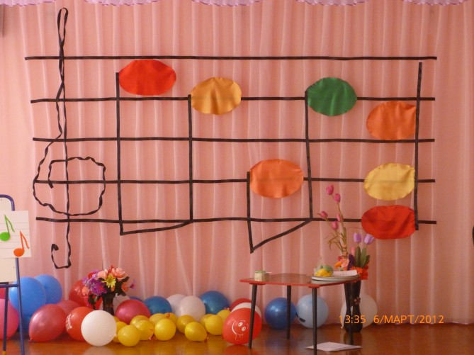  
а центральной стене радуга, нотный стан с 7 нотами. Под фонограмму песни А. Кудряшова «Весёлые нотки» мальчики входят с шарами, цветами, оглядывают зал.   
1м: Скоро праздник. Всё готово?   
Эй, никто не опоздал?   
2м: Там девчонки все в обновах,   
Украшай скорее зал! (Ставят цветы в вазу)   
3м: Говорил же вам, ребята,   
К сроку можем не успеть!   
4м: Всё девчонки виноваты,   
Им бы только песни петь!   
5м: Тише, тише, не ругайтесь! (смотрит на дверь)   
Вот они уж тут как тут!   
Входят девочки, мальчики аплодируют.   
6м: Дорогие наши мамы,   
Наши бабушки, друзья!   
В этот день, чудесный самый,   
Просыпается земля.   
1 дев: Праздник радостный весенний  
Двери солнцу распахнул!   
2 дев: Пригласил сюда веселье,   
Сколько шариков надул!   
7м: Это мы шары надули,   
Чтоб вас нынче поздравлять!   
8м: Еле с вечера уснули,   
Так боялись мы проспать!   
3дев: Мы поглядывали, знаем:  
Вы, мальчишки молодцы,   
Нынче женщин поздравляют  
Дети, дедушки, отцы!   
9м: Вся страна, другие страны  
Поздравляют милых мам,   
Потому что наши мамы  
Всех родней и ближе нам!   
Ведущая: Тёплым словом, звонким пеньем  
Поздравляем с днём весенним.   
А кого, скажите нам?   
Дети: Дорогих, любимых мам!   
Исполняют танец с шарами   
  
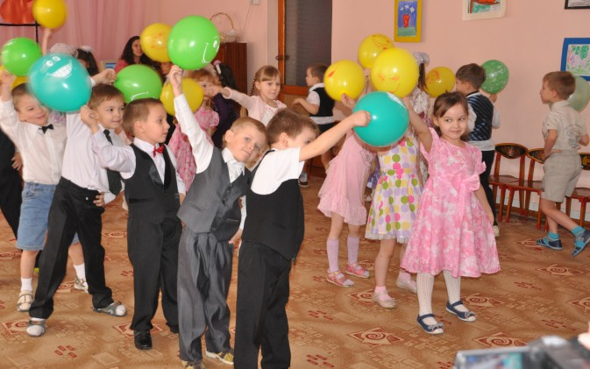  
Дети проходят на стульчики.   
Ведущая: А на радуге веселой   
Нотки радостно галдят, (показывает на нотный стан)   
Захотели, видно, тоже  
Мамин праздник отмечать.   
А снимать эти нотки мы пригласим наших бабушек и мам.   
Ведущая приглашает одной из девочек пригласить свою маму снять нотку. Мама с дочерью подходят к нотному стану, мама снимает нотку, подаёт её на ведущей. Ведущая разглядывает надпись на обороте.   
Ведущая: Нотку первую возьмём,   
Что написано прочтём.   
Нотка просит всех нас петь  
И конечно не галдеть.   
Ребёнок: От души споём сейчас  
Песню, мамочки, о вас,   
О красивых, дорогих,   
Милых, добрых и родных.   
Песня День сегодня необычный  
Ведущая: Что ж, мы начали неплохо  
Все старались, как могли.   
Кирилл (любое имя, мы тебя попросим,   
Свою, маму позови! (Мама с сыном подходят к нотам)   
Вместе с ней вторую нотку  
Всем гостям ты покажи.   
Мама снимает нотку, ребёнок читает надпись.   
Ребёнок: С женским праздником поздравим  
Наших бабушек и мам.   
Мы для вас сейчас станцуем,   
Вы похлопайте – кА нам!   
Танец Берёзка   
  
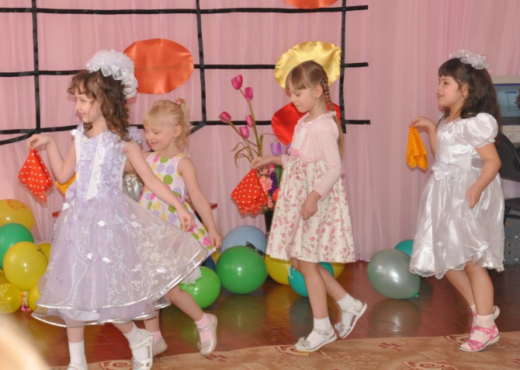  
Ведущая: Нотку третью мы снимаем  
И названье объявляем….   
Ребёнок: Много у мамы забот и хлопот,   
И мама, бывает, у нас устаёт.   
Ребёнок: Готовы мы ей на помощь прийти,   
Игрушки убрать и пол подмести.   
Ребёнок: Но бывает, скажем смело,   
С нами вот какое дело…   
Сценка «Три мамы»   
  
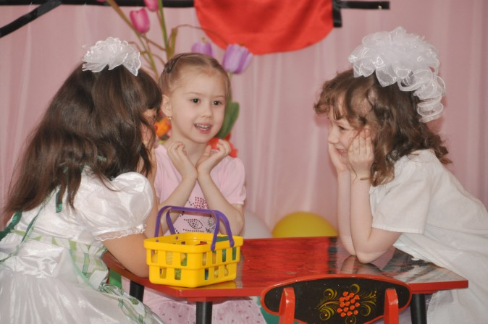  
Ведущая предлагает продолжить концерт – девочке пригласить свою маму, снять четвёртую нотку. Читает надпись на обороте нотки.   
Девочка: Этой нотке надоело  
На стене висеть без дела,   
Хочет нас она позвать  
Дружно в игры поиграть!   
Игра «Мамины помощники» Ведущая говорит, что мама постирала своим детям носочки. Нужно помочь ей разобрать их по парам. Из тазика в большой обруч высыпает детские носочки, 8 – 10 штук, не сложенные в пары. Вызывается команда девочек. Они должны выбрать парные носочки и перенести пары в другое указанное место. Кто быстрее и больше разберёт пар?   
  
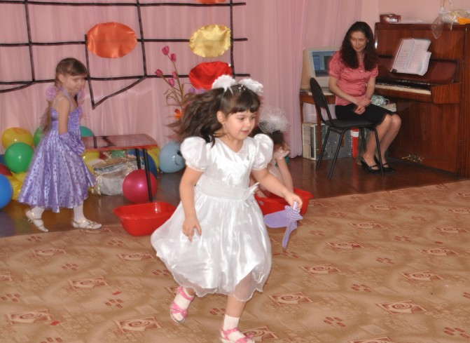  
  
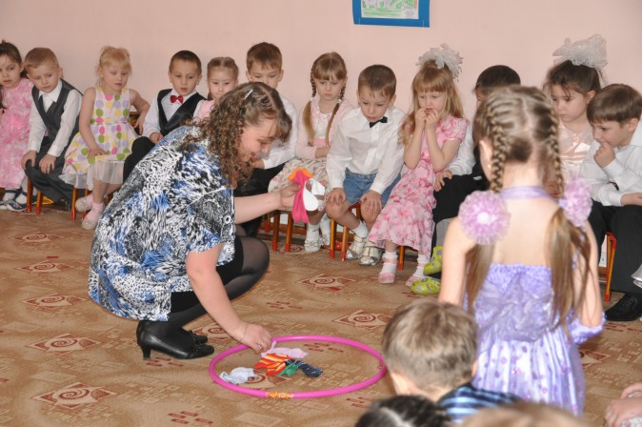  
Ведущая: Наш концерт мы продолжаем,   
Нотку пятую снимаем!   
Ребёнок:  
Пусть звучит весёлый смех,   
Мы зовём на танец всех.   
Раз! Два! Три! Четыре! Пять!   
Начинаем мы плясать!   
Танец Яблочко   
  
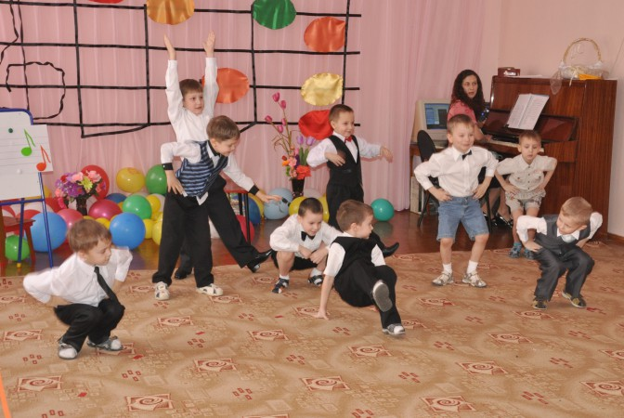  
Ведущая: Садитесь поудобнее все,   
Эта нотка ждёт уже. (Сама снимает шестую нотку, читает надпись на обороте)   
И она нам говорит,   
Что странный гость сюда спешит!   
Звучит музыка, влетает Баба - Яга на метле.   
Баба - Яга: До чего же музыка  
Весело звучала!   
Я, друзья, на праздник  
К вам не опоздала?   
Сколько мамочек красивых,   
И нарядных, и счастливых!   
Отвечай, честной народ:  
Конкурс красоты идёт?   
Мне ведь очень – очень надо  
Выиграть титул «Мисс детсада! »  
А почему так украшен ваш детский сад?   
Ведущая: Мамин праздник у ребят!   
Баба - Яга: Праздник женщин в этом зале?   
А меня вы не позвали?   
Я ведь тоже дама!   
Вы невежи прямо!   
Я обиделась на вас –   
Кошку выпущу сейчас!   
«Выпускает» кошку, прикреплённую к резинке, надетой на руку. Идёт к гостям, как бы бросая им кошку, приговаривая «Боитесь? ». Игрушка на резинке отскакивает к Бабе – Яге. Затем идёт к детям, играет с ними. Поиграв, Баба – Яга прячет кошку, улыбается.   
Ведущая: Что ж ты вредная такая?   
Баба - Яга: Все сегодня поздравляют  
Мам и бабушек своих.   
Ну, а я – что, хуже их?   
Чтобы веселее было,   
Я немного пошутила….   
Ведущая: Праздник, портить нам не будешь? (Баба – Яга отрицательно качает головой)   
И про вредности забудешь?   
Тогда оставайся у нас на празднике.   
Баба - Яга: Остаюсь, конечно, я. (Подбегает к нотке, снимает её)   
И эту нотку сниму сама! (Читает)   
Ну, как в воду я глядела.   
Здесь загадка – ха – ха. Очень смело.   
Вам её не разгадать,   
Начинаю я читать.   
Кто вас больше всех ласкает? (Показывает на себя)   
Кто вас любит, обожает?   
Покупает вам игрушки,   
Книжки, ленты, погремушки?   
Кто печёт оладушки?.   
Дети: Бабушки.   
Исполняется Песня о бабушке  
Танец «Дружба»  
Баба - Яга: Бабушек развеселили,   
А про меня опять забыли?   
Ведущая:   
Так чего ж мы ждём?   
Дефиле наше начнём!   
Приглашает девочек готовиться к дефиле «Маленькие модницы»  
Сценка «Весёлый веник»   
  
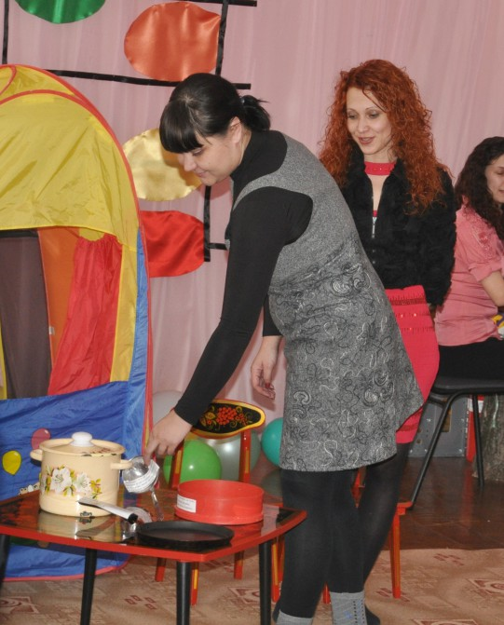  
Игра «Кто дольше прокрутит обруч» А вот сейчас мы и посмотрим, кто же сможет дольше прокрутить обруч, мама или сыночек?   
  
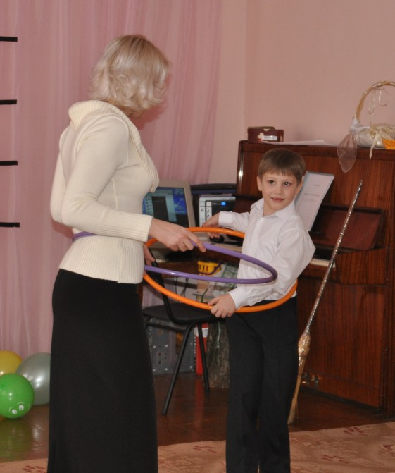  
Игра «Выбери предмет» Ребята, а все вы помогаете дома убираться своим мамам?. Ну, что ж, мне нужны 4 помощника. Сейчас самое время проверить, как вы умеете убирать. Нужно отложить в свою корзинку все предметы врача (грелка, шприц, бинт, грелка, Повару (половник, скалка, кастрюля, приправа, учителя (книга, ручка, линейка, Портного (ножницы, напёрсток, ткань, нитки, сантиметр) .  
Баба - Яга: Итак, всё готово представляю наше независимое жюри…   
Баба - Яга: Объявляю дефиле «Маленькие модницы» открытым….   
  
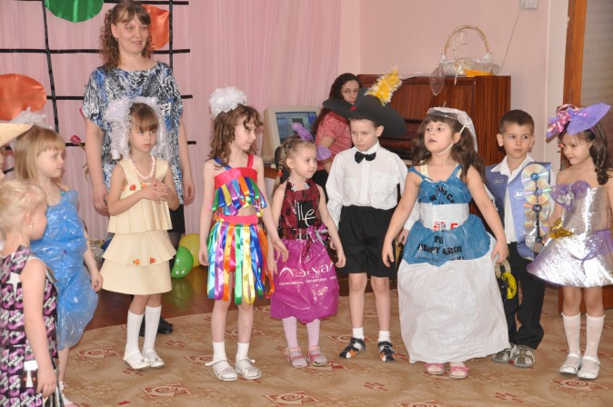  
Девочки проходят дефилируя, звучит музыка.   
Баба - Яга: Вот и наступает самый долгожданный момент награждение!   
Предоставляем слово жюри  
Жюри объявляет победительниц в самых разных номинациях (по количеству участниц, например: Самая Оригинальная, Самая Современная, Самая стильная, Самая забавная, Самая сказочная…   
Ведущая: А самые современные, стильные наряды из всех присутствующих здесь детей, у наших бабушек и мам.   
Баба - Яга: Мам дорогих в этот день поздравляем,   
Подарки чудесные мы им вручаем.   
Ведущая: Примите подарки скорее от нас,   
Их сделали сами с любовью для вас!   
Дети дарят свои поделки мамам.   
http://www.maam.ru/detskijsad/scenarii-8-marta-veselye-notki-dlja-detei-starshei-grupy.html

**MAAM.ru: Сценарий праздника к 8 марта «Свою маму берегите, дети!» для первой младшей группы**  
[Вернуться на сайт](http://www.maam.ru/detskijsad/scenarii-prazdnika-k-8-marta-svoyu-mamu-beregite-deti-dlja-1-mladshei-grupy.html) | [Убрать изображения](http://www.maam.ru/detskijsad/100noimg100/scenarii-prazdnika-k-8-marta-svoyu-mamu-beregite-deti-dlja-1-mladshei-grupy.html)  
**Праздник к 8 марта   
"Свою маму берегите, дети! "**  
*1 младшая группа*  
**Бабушка:**  
С добрым утром, ребятишки:  
Девчонки и мальчишки!   
К детям бабушка пришла  
И добра и весела.   
В гости вас к себе зову,   
Чаем сладким угощу.   
Далеко мой дом стоит,   
Дорогие мои дети,   
Чтоб добраться до него   
На машине мы поедем.   
Скорее торопитесь,   
В машину вы садитесь.   
Время приближается   
Машина отправляется.   
  
**Песня "Машина" (дети едут друг за другом)**  
**Бабушка:**  
Первая остановка "Танцевальная"  
Здесь на остановке  
Платочки есть в лукошке.   
Мы их в руки возьмём,   
С ними спляшем и споём!   
  
**Танец с платочками ("У кого в руках платочек. ")**  
**Бабушка:** Поехали дальше.   
*Дети "едут" на следующую остановку.*  
**Бабушка:**Вторая остановка - "Весенняя лужайка"  
*Входит Весна.*  
**Весна:**Утро доброе - ребята,   
Я - волшебница весна!   
Я луга и лес, и поле  
Пробудила ото сна.   
Вот и солнышко проснулось,   
Стало лучше припекать.   
Потянулось, улыбнулось  
Малышей зовёт гулять.   
Вместе с солнышком встаём  
И танцуем и поём.   
  
**Хоровод "Солнышко"**  
**Весна:**Вот и солнышко взошло,   
Растопило все лужайки  
Стало вдруг в лесу светло  
На поляну вышли зайки.   
*Дети одевают шапочки зайцев.*  
**Весна:** Жили зайки на лужайке.   
Прыг-скок, прыг-скок.   
Поскакать любили зайки  
Прыг-скок, прыг-скок. *Дети скачут.*  
Весна: Но однажды серый волк,   
Прибежал, зубами щёлк.   
Стал он зайчиков ловить.   
Как же бедным зайкам быть?   
Игрушка волк догоняет детей  
**Весна:** Побежали мои зайки,   
Побежали прочь с лужайки.   
Серый волк за ними - прыг!   
Через чащу - напрямик.   
Дети убегают  
Весна: Серый волк их не догнал,   
Мимо, видно, пробежал.   
Огляделись мои зайки.   
На другой стоят лужайке.   
*Зайки оглядываются*  
**Весна:** Загрустили: "Где же дом? -  
Как домой мы попадём? "  
Загрустили и притихли:  
"Где же мама? Нет не видно! "  
*Разводят руки*  
**Весна:** Не грустите, час пройдёт -  
Ваша мама вас найдёт.   
А пока мы маму ждём  
Песню про неё споём.   
  
**Песня "Мамочка милая"**  
**Весна:** Попляшите, зайки  
На лесной полянке.   
Дети прыгают как зайцы.   
А теперь вы про себя песню спойте.   
  
**Песня "Заинька-зайка"**  
**Бабушка:**Смотри, Весна, идёт Зайчиха.   
Она вздыхает тихо-тихо.   
*Входит Зайчиха.*  
**Зайчиха:** Я иду, вздыхая тяжко,   
Где теперь мои ребята?   
Где же, где мои зайчата?   
Потерялись мои зайки.   
Убежали прочь с лужайки.   
Помогите, помогите,   
Моих зайчиков найдите!   
**Весна:**Не горюй, зайчиха-мама,   
Успокойся поскорей,   
Твои зайки - рядом с нами,   
Мы нашли твоих детей.   
**Зайчиха:** Ах, какое это счастье,   
Снова деток вижу я!   
**Бабушка:**Прочь тревоги и напасти,   
Громче музыка, друзья!   
  
**Шумовой оркестр (под р. н. п. Ах, вы сени)**  
**Бабушка:** У зайцев день счастливый самый:  
Они нашли зайчиху-маму.   
**Весна:** Самую любимую на свете -   
Свою маму - берегите, дети!   
**Зайчиха:** Ежата - ежиху, слонята - слониху,   
У каждого мама своя.   
  
**Стихи**  
**Зайчиха:** Спойте-ка, зайки, вы для меня.   
  
**Песня "Пирожки"**  
**Бабушка:**Мы пройдём наискосок  
Через тропочку, в лесок.   
Вот, ребятки здесь мой дом  
Хорошо, уютно в нём.   
**Зайчиха:** Нам, бабуля, хорошо  
У тебя всем вместе  
Слушать, как мурлычет кот,   
Распевает песни. *Показывает игрушку Кота.*  
**Бабушка:** Мур-мур-мур - он поёт  
Мам поздравить нужно  
Подарки мамам м принесём  
Подарить их нужно.   
  
**Вручение подарков мамам.**  
  
http://www.maam.ru/detskijsad/scenarii-prazdnika-k-8-marta-svoyu-mamu-beregite-deti-dlja-1-mladshei-grupy.html

**MAAM.ru: Сценарий утренника 8 марта в средней группе «Концерт для мам»**  
[Вернуться на сайт](http://www.maam.ru/detskijsad/scenarii-utrenika-8-marta-v-srednei-grupe-koncert-dlja-mam.html) | [Убрать изображения](http://www.maam.ru/detskijsad/100noimg100/scenarii-utrenika-8-marta-v-srednei-grupe-koncert-dlja-mam.html)  
КОНЦЕРТ ДЛЯ МАМ. 8 марта в средней группе. Можарова Марина  
ПОД МУЗЫКУ ВЫХОДЯТ МАЛЬЧИК И ДЕВОЧКА:  
М: Начинаем?   
Д: Начинаем!   
М: Ты волнуешься?   
Д: Ни-ни!   
М: А кого мы представляем, объясним ли?   
Д: Объясним!   
М: Представляем мы артистов, но не только нас двоих!   
ОБА: - начинаем представление мы для мамочек своих!   
Под музыку входят дети, встают полукругом, читают стихи:  
1. Милых бабушек и мам   
Поздравляем с Женским днем!   
Пожелать хотим мы вам   
Светлой радости во всем!   
2. Маму милую свою  
Крепко поцелую.   
Я не буду огорчать  
Никогда родную!   
3. Я дам куклу поиграть -  
Мне совсем не жалко!   
Будет мама пеленать  
Куклу в одеялко!   
4. Я красивую машинку  
Милой маме подарю,   
Буду слушать свою маму –  
Я вам честно говорю!   
5. Я принес для мамы книжку,   
Подарю ей в праздник мишку  
И еще свой барабан-   
Пусть играет: трам-там-там!   
6. Мам сегодня всех поздравим  
И концерт сейчас начнем.   
Дорогие наши мамы,   
Мы вам песенку споем!   
Дети исполняют песню:(по выбору)   
Давайте милых мамочек   
Поздравим с Женским днем!   
Для них сейчас веселую пляску заведем!   
Дети танцуют танец «Полечка для мамочки».  
После исполнения танца дети садятся на стульчики.   
Ведущая: Сегодня у нас очень много гостей,   
Но кто-то еще к нам спешит поскорей.   
Громче хлопайте в ладошки –  
В гости к нам идёт Матрёшка!   
Входит Матрёшка.   
Ведущая: Вся румяная, очень ладная,   
Щёчки красные, глазки ясные,   
Бойко топают сапожки. Здравствуй, милая Матрёшка!   
Матрешка: Здравствуйте ребята,   
Здравствуйте, гости детсада! Я - веселая Матрешка!   
Улыбнитесь все немножко! К вам на праздник собиралась,   
Долго – долго наряжалась, с вами я хочу играть  
И гостей всех развлекать. Ну- ка, дети, вспоминайте,   
Громко, дружно отвечайте! У кого какая мама?   
Мама кошка - у…. (котят,   
Мама мышка -у …. (мышат),   
Мама утка - у …. (утят,   
А лисичка - у …. (лисят) .  
Коза – мама -у (козлят)   
Матрешка. Молодцы, все знают дети: мамы есть у всех на свете!   
(берет шапочки зверюшек).   
У меня для вас есть маски, мы гостям покажем сказку!   
Сценка «СЕКРЕТ»  
Посередине зала поставить стол, на него вазочку (с конфетами по количеству детей минус три конфетки, накрытую салфеткой. Под стол - веник и детское ведерко. Коза в стороне, дети сидят группками, Козлик у стола.   
Ведущий:  
Жил Козленок маленький со своею маменькой.   
Ей на праздничный обед приготовил он секрет.   
В доме чисто все прибрал,   
(Козленок поправляет скатерть на столе, "подметает" вокруг стола)   
Стол накрыл и маму ждал. А чтоб было веселей,   
Он позвал своих друзей!   
КОЗЛЕНОК: Эй, Котята, приходите,   
На секрет мой поглядите!   
(Котята выбегают под музыку, встают с обеих сторон стола боком к зрителям. Козленок поднимает салфетку) .  
КОТЯТА: Очень вкусный твой секрет,   
Как нам хочется конфет! (качают головами, приложив ладони к щекам)   
КОЗЛЕНОК: Так возьмите по одной!   
КОТЯТА: Вот спасибо, дорогой! (Козленок накрывает вазу. Котята тут же разворачивают конфетки, едят, фантики бросают на пол, убегают на место) .  
КОЗЛЕНОК: Эй, цыплята, приходите, на секрет мой поглядите!   
(Цыплята, а далее и Щенята всё повторяют, как Котята. Выбегают каждый под свою музыку, имитируя персонажей. Козленок выполняет свои предыдущие действия)   
ЦЫПЛЯТА: Очень вкусный твой секрет, как нам хочется конфет!   
КОЗЛЕНОК: Так возьмите по одной!   
ЦЫПЛЯТА: Вот спасибо, дорогой! (разворачивают, бросают, убегают)   
КОЗЛЕНОК: Эй, Щенята, приходите,   
На секрет мой поглядите!   
ЩЕНЯТА: Очень вкусный твой секрет,   
Как нам хочется конфет!   
КОЗЛЕНОК: Так возьмите по одной!   
ЩЕНЯТ: Вот спасибо, дорогой!   
Ведущий: Стал Козленок маму звать,   
Чтоб секрет ей показать!   
КОЗЛЕНОК: Мама, мама, приходи,   
На секрет мой погляди!   
(Подходит Коза, Козленок поднимает салфетку, улыбается маме)   
КОЗА: Погляжу на твой секрет!   
Ничего, сынок, тут нет! (удивленно)   
Кто в квартире побывал, (строго)   
Кто вокруг все разбросал!   
КОЗЛЕНОК: Ни одной конфетки нет,   
Гости съели весь секрет! (плачет)   
КОЗА: Хватит, Козлик, горевать, (гладит по голове)   
Помоги-ка всё прибрать!   
А чтоб было веселей,   
Позови своих друзей!   
(Прибегают «гости», помогают убрать фантики)   
КОЗЛЕНОК: Все! Не буду я сердиться,   
Хочу с вами помириться!   
Приглашаю вас, друзья,   
На весёлый танец я.   
Все дети исполняют танец «Поссорились – помирились»  
МАТРЕШКА: - К вам пришла я не одна.   
Со мной пришли мои сестрицы!   
Неваляшки-озорницы,   
Поскорей сюда идите,   
Пойте громче и пляшите!   
Выходят девочки – неваляшки:  
1. Раскачалась Неваляшка: не хочу ложиться спать,   
В мамин праздник невозможно мне на месте устоять!   
2. Я сама себе играю,   
Потихоньку напеваю,   
Закружилась как волчок,   
Не уложишь на бочок!   
3. С женским праздником поздравим  
Наших бабушек и мам.   
Мы для вас сейчас станцуем,   
Громче хлопайте вы нам!   
ТАНЕЦ НЕВАЛЯШЕК  
Матрёшка: Ай, да сестры! Просто диво!   
Танцевали вы красиво.   
Сразу видно — мастерицы.   
Надо всем у вас учиться!   
Я могу прибрать посуду,   
Пол помыть, на стол накрыть.   
Ведущий.   
Это тоже мы умеем,   
Этим нас не удивить!   
В работе над концертом славным  
Не будем забывать о главном –  
Мы будем мамам помогать  
На стол мы будем накрывать.   
Матрёшка проводит игры:  
1. «Кто быстрее накроет на стол» (Уберёт со стола)   
2. МАМИНЫ ПОМОЩНИКИ  
Мамы сидят на стульчиках с корзинкой на коленях. Ведущий рассыпает по залу цветы. Дети должны принести своей маме по одному цветку. За каждый цветок ребенок целует маму в щечку. Кто быстрее и больше принесет, тот и победил!   
После игр дети садятся на стульчики.   
Матрёшка: А ну – ка, ребята, отгадайте мою загадку.   
Кто нас в садик провожает? Кто оладушки печет?   
Кого папа уважает? И кому везде почет?   
Дети отвечают: бабушка!   
Матрёшка: Правильно! Ваши бабушки!   
Ведущий: Ребята подготовили стихи для наших бабушек.   
Выходят дети, читают стихи.   
1. Расскажу вам по секрету: у меня подружка есть.   
Сколько лет моей подружке, мне на пальчиках не счесть.   
С ней играем и читаем, вместе песенки поем.   
С ней в одной квартире рядышком живем.   
2. Только тот меня поймёт, кто с бабулечкой живёт.   
Мам строго: «Ешь паштет! » А бабуля: «На конфет».   
3. Мы с бабуленькой друзья, ведь она, совсем как я  
Ходит в цирк на представление, любит сказки и варенье.   
4. И, конечно, бабушке нравятся оладушки:  
Их без устали печет, ну а я кладу их в рот.   
5. Бабушка, бабушка ты ведь не старушка,   
Ты моя любимая верная подружка.   
6. Песню бабушке поем нежную, красивую.   
Поздравляем с женским днем бабушку любимую.   
Песня про бабушку.   
Матрёшка:   
Как все весело играли, и нисколько не устали.   
Чем ещё вы удивите своих бабушек и мам?   
Ребёнок:  
Праздник будет интересней,   
Поиграем мы в оркестр.   
Ну-ка вместе, ну-ка дружно,   
Заиграем веселей!   
Мы в оркестр приглашаем  
Дорогих своих гостей.   
Мамы, вспомните те дни,   
Когда были вы детьми.   
Ведущий раздаёт инструменты детям и мамам.   
Дети исполняют песню «Наш оркестр».   
1. Наши мамы вместе с нами поиграть решили сами.   
Вот оркестр у нас какой: шумный, звонкий, озорной.   
Проигрыш. Дети и мамы играют на всех инструментах.   
2. Вы послушайте немножко, как играем мы на ложках.   
Бубном тоже позвеним, всех повеселить хотим.   
Проигрыш. Дети и мамы играют на ложках и бубнах.   
3. Ну, а наш металлофон издаёт волшебный звон.   
Колокольчики звенят, всех повеселить хотят.   
Матрёшка:  
Славно я повеселилась,   
Поиграла, порезвилась!   
А сейчас домой пора,   
До свиданья, детвора!   
Дети: До свиданья!   
Ведущий: В добрый час! Навещайте чаще нас!   
Под музыку Матрёшка уходит.   
Ведущий.   
Мы для мам к 8-му марта  
Приготовили подарки.   
Мы старались, мы спешили.   
Их с любовью мастерили.   
Еще раз всех поздравляем,   
И подарки вам вручаем!   
Дети дарят мамам свои подарки.   
Ведущая.   
Дорогие наши мамы  
Праздник наш мы завершаем,   
Счастья, радости, здоровья  
Вам от всей души желаем!   
Спасибо вам, мамы, за красоту,   
Спасибо вам, мамы, за доброту,   
За то, что такие у вас малыши,   
За то, что они в вас не чают души.   
Праздник закончен.   
http://www.maam.ru/detskijsad/scenarii-utrenika-8-marta-v-srednei-grupe-koncert-dlja-mam.html

**MAAM.ru: «Карлсон в гостях у малышей». Сценарий праздника 8 марта. Младшая группа**  
[Вернуться на сайт](http://www.maam.ru/detskijsad/-karlson-v-gostjah-u-malyshei-scenarii-prazdnika-8-marta-mladshaja-grupa.html) | [Убрать изображения](http://www.maam.ru/detskijsad/100noimg100/-karlson-v-gostjah-u-malyshei-scenarii-prazdnika-8-marta-mladshaja-grupa.html)  
Приближается весенний праздник-праздник мам, бабушек, всех женщин. Предлагаю свой сценарий утренника в младшей группе.   
Итак.   
Дети заходят в зал "Праздник бабушек и мам" муз Берлина  
Ведущая. Милых бабушек и мам Поздравляем с Женским днем!   
Пожелать хотим мы вам Светлой радости во всем!   
ВЕД 2 Чтобы спорилась работа, Чтоб растаяли заботы,   
Чтобы много лет подряд Был лучист и ясен взгляд,   
Чтобы дом был полной чашей, Вам желают дети ваши!   
Маму милую свою Крепко поцелую.   
Я не буду огорчать Никогда родную!   
Я дам куклу поиграть - Мне совсем не жалко!   
Будет мама пеленать Куклу в одеялко!   
Я красивую машинку Милой маме подарю,   
Буду слушать свою маму – Я вам честно говорю!   
Я принес для мамы книжку, Подарю ей в праздник мишку  
И еще свой барабан- Пусть играет: трам-там-там!   
Маме дам я шоколадку И зеленый карандаш,   
Подарю ещё лошадку – Милой маме все отдашь!   
Мам сегодня всех поздравим И концерт сейчас начнем.   
Дорогие наши мамы, Мы вам песенку споем!   
ПЕСНЯ «МАМИН ДЕНЬ»Е. Курячий (сегодня день особенный)   
Солнце пригревает на дворе тепло  
От улыбки маминой радостно, светло!   
Дорогие наши мамы! Мамочки любимые!   
Поздравляем вас родные и целуем милые!   
ВОЗДУШНЫЙ ПОЦЕЛУЙ  
Все я думаю, хожу, что мамуле подарю!   
- Может быть конфет?   
- НЕТ  
А может быть конверт?   
-НЕТ  
-А может быть подаришь мамочке цветы?   
- А где найти сейчас цветы, еще не выросли они!   
- А у нас в саду –садочке расцветут сейчас цветочки  
Полюбуйся, посмотри- их для мамы собери!   
- Цветы в букет я соберу и мамуле подарю!   
ТАНЕЦ С ЦВЕТАМИ  
  
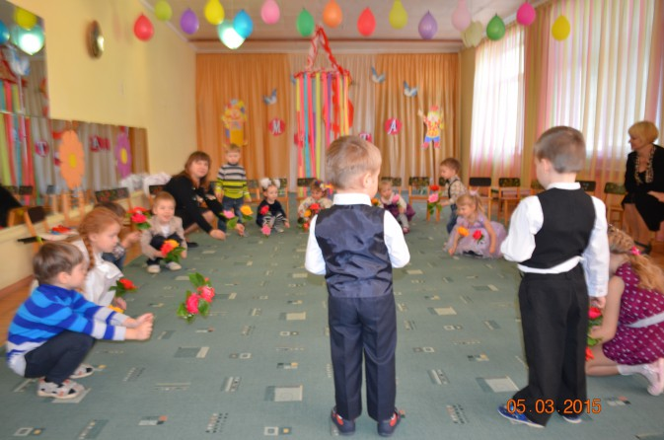  
  
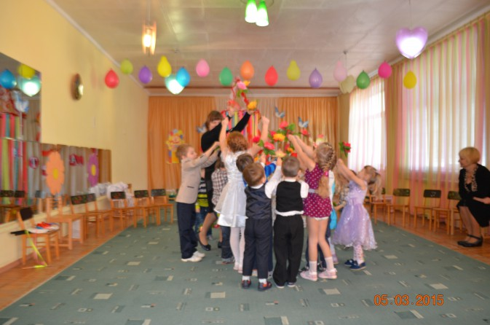  
Слушай нашу песенку, мамочка любимая!   
Будь всегда здоровая, будь всегда счастливая!   
ПЕСНЯ «АХ, какая мама… .» И. Пономарева  
Ведущая: Сегодня у нас очень много гостей,   
Но кто-то еще к нам спешит поскорей.   
Заходит КАРЛСОН  
Карлсон: Привет друзья, а вот и я!   
Я мимо сада пролетал, к вам на праздник вот попал!   
К вам на праздник собирался, Долго – долго наряжался,   
С вами я хочу играть И гостей всех развлекать.   
У меня есть колечки волшебные для вас  
Быстро, быстро разбирайте, потанцуйте вы для нас!   
ТАНЕЦ С КОЛЕЧКАМИ  
  
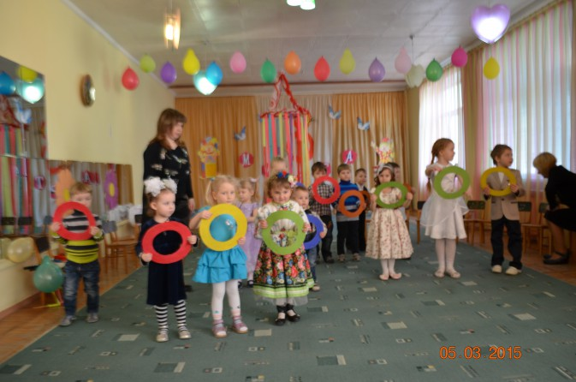  
  
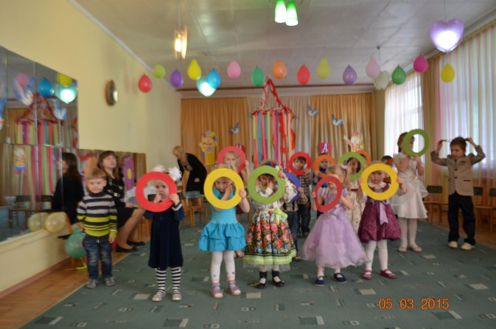  
Ох, устала я, устала, По хозяйству хлопотала.   
Дом большой, а я одна, Ох, болит моя спина!   
Я посуду мыла, мыла, Чашку мамину разбила,   
Села штопать я в углу Ой! Укололась об иглу!   
Час возилась я со стиркой- Получилось платье с дыркой.   
Ох, устала я, устала, По хозяйству хлопотала!   
ВМЕСТЕ Если надо вам помочь  
Пригласите – мы не прочь!   
Каждый день нас кормят мамы, бабушки и повара.   
Мы подумали. решили - угостить нам вас пора :  
Сварим сами суп и кашу, сварим кофе и компот,   
А чтобы вы не заскучали хор поварят для вас споет  
ПЕСНЯ _ИНСЦЕНИРОВКА «Мы ребята поварята, целый день мы у плиты… » В конце песни Карлсон дарит торт.   
  
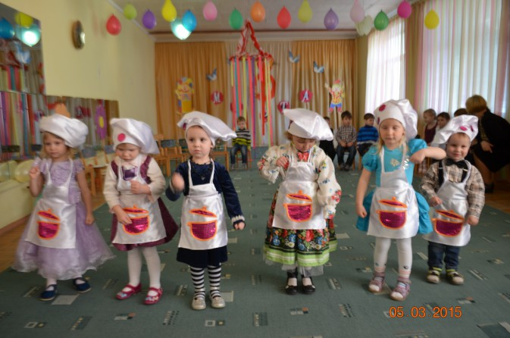  
  
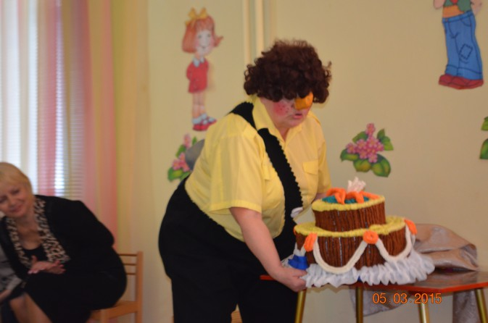  
Я подарю сегодня маме Улыбки, песни смех.   
Потому что мамочку Люблю я больше всех!   
ПЕСНЯ «Мамочка милая, мама моя… »  
Будем вместе веселиться,   
В танце праздничном кружиться!   
Топ, топ, веселей,   
Топни ножкой поскорей!   
ТАНЕЦ С МАМАМИ «У МЕНЯ, У ТЕБЯ, ЗВОНКИЕ ЛАДОШКИ. »  
  
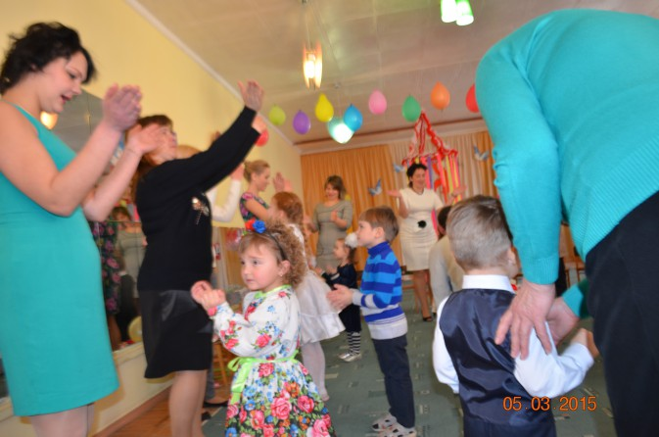  
КАРЛСОН Что подарим в праздник доброй бабушке своей?   
Подарю я ей цветочки, Теплые свяжу носочки,   
Пусть бабуля в них гуляет, Свою внучку вспоминает!   
Я сварю ей манной каши, Пусть поест бабуля наша!   
Я порадую родную: Все обои разрисую!   
А я буду помогать: Мыть посуду, вытирать.   
ПЕСНЯ «НАША БАБУШКА»  
КАРЛСОН А теперь мы поиграем, Подзадорим наших мам  
Пусть от их улыбок ярких Станет радостнее вам!   
1) веселый веник (снежки, обручи)   
2) кто быстрей доберется до яичницы (игра со взрослыми)   
  
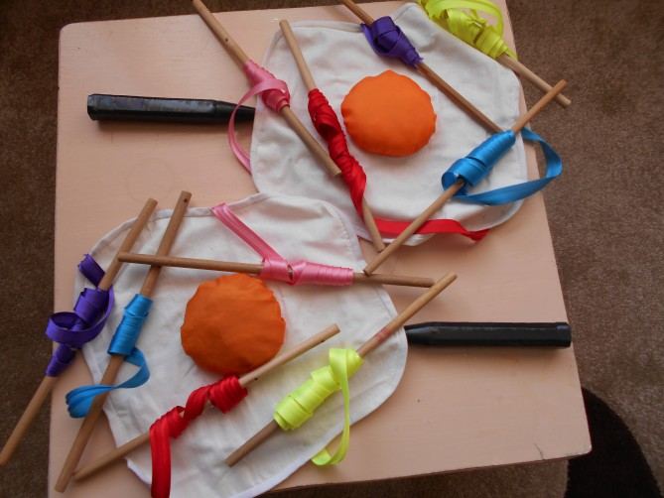  
КАРЛСОН Ребята, мне с вами так весело было, так интересно! И поэтому я хочу всех вас угостить конфеткой! Вот она какая красивая!   
Вед. Подожди, Карлсон! Ведь ребят так много, а конфета у тебя одна! На всех не хватит! Что же делать?   
Карлсон А у меня конфета волшебная! Вот смотрите (начинает разворачивать конфету, и высыпает все на поднос. Раздает конфеты, дети говорят спасибо)   
Карлсон Ну ребята, мне пора! До свиданья детвора! (уходит)   
Вед. Да и нам пора прощаться! Дружно в группу возвращаться!   
http://www.maam.ru/detskijsad/-karlson-v-gostjah-u-malyshei-scenarii-prazdnika-8-marta-mladshaja-grupa.html